Altholztüren liegen im Trend

Neben dem erfolgreichen Weißlack zählen Natürlichkeit und Besinnung auf Ursprüngliches zu den aktuellen Trends im Wohnraum. Dabei nimmt Eiche eine Sonderstellung ein, denn sie zählt zu den zeitlosen Klassikern und viele Menschen verbinden mit ihr Ruhe und Stärke. Wie erklärt sich das? Es ist der unverwechselbare Holzcharakter mit dem Gedanken an Wertigkeit. Die neuen CPL Eiche Touch Altholz Türen von PRÜM vereinen diese Aspekte - jeweils in quer- und senkrecht laufender Oberflächenausführung - und bieten ein authentisch wirkendes Holzdesign. Dieses Eiche-Dekor ist mit seiner ausgesprochenen Natürlichkeit, den unregelmäßigen Maserungen und tief wirkenden Reliefstrukturen, dank moderner Druckverfahren, kaum noch vom Original zu unterscheiden. Es sieht nicht nur aus wie Holz, es fühlt sich auch genauso an. CPL Eiche Touch Altholz Türen setzen eine ganz besondere Note in den Wohnraum und versprühen Wärme und Harmonie, ohne überladen und schwer zu wirken. Natürlich wurden auch die Beschläge angepasst. Zu allen Altholz-Türen gibt es den Beschlag Quadral mit passendem Inlay. Ein Drücker der die Türenoberfläche perfekt im Türgriff widerspiegelt. Vorteilhaft außerdem: Die funktionalen Pluspunkte einer hochwertigen CPL-Tür, denn sie halten so gut wie alles aus, sind kratz-, stoß- und abriebfest sowie leicht zu reinigen. Neben dem Oberflächendesign spielt bei PRÜM auch der Gedanke der langfristigen Nachhaltigkeit und Wohngesundheit eine große Rolle. So erhalten Verbraucher auch mit dem neuen CPL-Altholz Dekor schadstoffgeprüfte Modelle, die sich durch hochwertige Qualität mit überzeugender Optik auszeichnen. Außerdem steht dem Fachhandel das Komplettprogramm von ein- oder zweiflügelig, als Schiebe- und Funktionstür oder mit Lichtausschnitt zur Verfügung. Der Weinsheimer Türenhersteller zeigt mit den neuen CPL Altholz-Dekoren, wie sich Klassik und Moderne auf die schönste Art und Weise kombinieren lassen. Mehr unter: www.tuer.de.

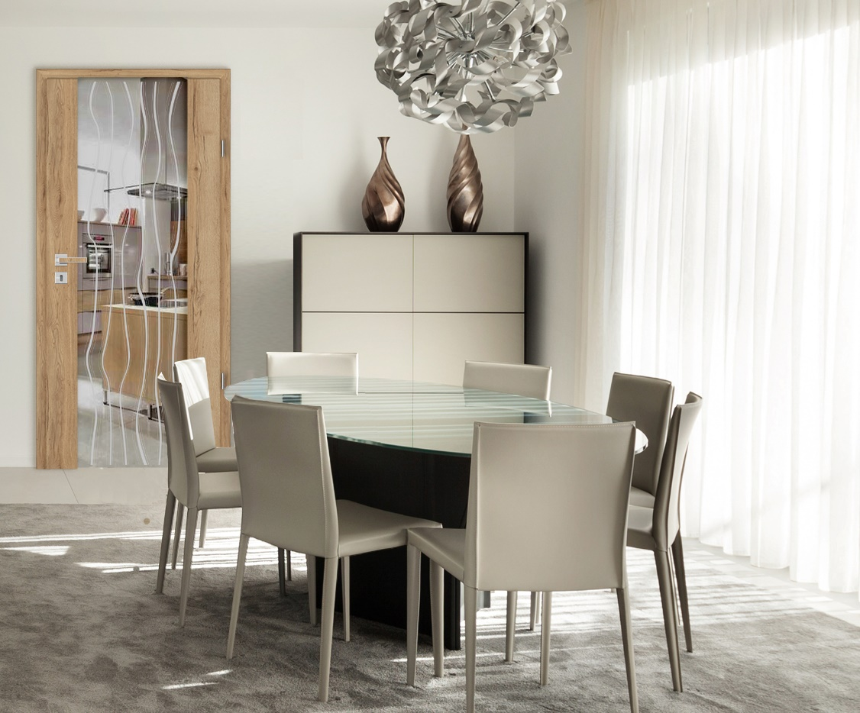
Foto: PRÜM/ Shutterstock

Die CPL Eiche Altholz Tür sorgt mit ihrem ausdrucksstarken Design für ein warmes und wohnliches Raumkonzept.

